**TRƯỜNG ĐẠI HỌC BÁCH KHOA HÀ NỘI**

**VIỆN ĐIỆN TỬ - VIỄN THÔNG**

~~~~~ 🙟🕮🙝 ~~~~~



**BÁO CÁO MÔN HỌC**

**Cảm biến và kỹ thuật đo lường y sinh**

**Đề tài: Mạch đo nhịp tim và độ bão hòa oxy trong máu**

Giảng viên hướng dẫn: TS.Nguyễn Việt Dũng

Nhóm thực hiện: Nhóm 20

Sinh viên: Nguyễn Hồng Sơn

Nguyễn Văn Vũ

*Hà Nội 3/1/2019*

Mục lục

[**1.Tầm quan trọng của chỉ số SpO2** 3](#_Toc29139246)

[**1.1 Giới thiệu** 3](#_Toc29139247)

[**1.2 Vai trò và ứng dụng của chỉ số SpO2** 3](#_Toc29139248)

[1.2.1 Trong hồi sức cấp cứu 3](#_Toc29139249)

[1.2.2 Phát hiện ngộ độc khí CO 3](#_Toc29139250)

[1.2.3 Chẩn đoán huyết áp thấp 3](#_Toc29139251)

[1.2.4 Chẩn đoán thiếu máu 4](#_Toc29139252)

[1.2.5 Phát hiện giảm thông khí 4](#_Toc29139253)

[1.2.6 Hỗ trợ điều trị nhiều bệnh lý hô hấp 4](#_Toc29139254)

[**1.3 Các cách đo SpO2 hiện nay** 4](#_Toc29139255)

[**1.3.1** **Khí máu động mạch (ABG):** 4](#_Toc29139256)

[**1.3.2 Pulse oximeters:** 5](#_Toc29139257)

[**2. Cơ sở lý thuyết** 6](#_Toc29139258)

[**2.1 Độ bão hòa Oxy trong máu:** 6](#_Toc29139259)

[**2.2 Nguyên lý đo SpO2:** 7](#_Toc29139260)

[**2.3 Các cách để đo độ bão hòa Oxy trong máu bằng phương pháp oxy xung** 13](#_Toc29139261)

[• Phương pháp truyền thẳng 13](#_Toc29139262)

[• Phương pháp phản xạ 14](#_Toc29139263)

[**3. Thiết kế sản phẩm** 16](#_Toc29139264)

[**3.1 Sơ đồ khối và chức năng các khối:** 16](#_Toc29139265)

[**3.1.1 Khối nguồn:** 16](#_Toc29139266)

[**3.1.2** **Cảm biến Max30100** 17](#_Toc29139267)

[**3.2 Khối điều khiển:** 19](#_Toc29139268)

[**3.3 Khối hiển thị:** 20](#_Toc29139269)

[**3.4 Sơ đồ mạch** 22](#_Toc29139270)

[**Code** 22](#_Toc29139271)

[**4.** **Kết quả thực nghiệm và đánh giá** 24](#_Toc29139272)

[**4.1 Kết quả thực nghiệm:** 24](#_Toc29139273)

[**4.2 Nhận xét:** 25](#_Toc29139274)

[**4.3 Hướng phát triển trong tương lai:** 26](#_Toc29139275)

[**5. Tài liệu tham khảo** 26](#_Toc29139276)

# **1.Tầm quan trọng của chỉ số SpO2**

## **1.1 Giới thiệu**

Khí oxy rất cần thiết đối với sự sống của con người. Khi chúng ta hít thở, oxy sẽ đi vào phổi. Máu và hemoglobin (thành phần quan trọng nhất của máu) sẽ vận chuyển oxy từ phổi đến mọi nơi trong cơ thể để đảm bảo duy trì sự sống. Quá trình vận chuyển này được thực hiện khi hemoglobin (Hb) kết hợp với oxy tạo thành HbO2.

Một phân tử hemoglobin có thể kết hợp với 4 phân tử oxy, khi đã gắn đủ 4 phân tử oxy được gọi là bão hòa oxy. **Chỉ số SpO2** còn được gọi là độ bão hòa oxy trong máu, biểu thị cho tỷ lệ hemoglobin có oxy trên tổng lượng hemoglobin trong máu. Nếu tất cả các phân tử hemoglobin trong máu đều gắn với oxy thì độ bão hòa oxy là 100%. Một người khỏe mạnh bình thường, độ bão hòa oxy động mạch dao động trong khoảng 95 - 100%. Chỉ số bão hòa oxy trong máu dưới 90% là ở mức thấp.

Chỉ số SpO2 được xem là một trong những **dấu hiệu sinh tồn** của cơ thể, bên cạnh các dấu hiệu khác là nhiệt độ, mạch đập, nhịp thở và huyết áp. Khi cơ thể bị thiếu oxy máu, các cơ quan như tim, gan, não... sẽ nhanh chóng phải chịu những tác động tiêu cực. Vì vậy, cần theo dõi chỉ số SpO2 thường xuyên để kịp thời can thiệp nếu xảy ra tình trạng nguy hiểm.

## **1.2 Vai trò và ứng dụng của chỉ số SpO2**

### 1.2.1 Trong hồi sức cấp cứu

SpO2 là chỉ số sống cơ bản đầu tiên trong theo dõi bệnh nhân hồi sức cấp cứu. Thông qua chỉ số SpO2 được **máy SpO2** hiển thị, bác sĩ có thể đánh giá được tình trạng sức khỏe của bệnh nhân, đặc biệt là đối với những người bệnh phải thở máy hoặc thở oxy.

### 1.2.2 Phát hiện ngộ độc khí CO

CO là một loại khí độc, có nhiều khi đốt than. CO thay thế oxy ở vị trí gắn vào sắt trên phân tử Hb nên ngộ độc CO sẽ làm tăng COHb (hemoglobin có gắn carbon monoxide) và giảm HbO2 (hemoglobin có gắn oxy). Hiện tượng này làm giảm độ bão hòa của oxy trong máu. Máu bệnh nhân sẽ được đưa đến phòng xét nghiệm bằng máy đo**chỉ số SpO2** để chẩn đoán chính xác người bệnh có bị nhiễm độc khí CO không.

### 1.2.3 Chẩn đoán huyết áp thấp

Chỉ số SpO2 là sự phản ánh chính xác tình trạng áp lực mạch máu giảm thấp đến 30mmHg (***[huyết áp thấp](https://www.vinmec.com/vi/tin-tuc/thong-tin-suc-khoe/11-trieu-chung-huyet-ap-thap-va-loi-khuyen-tu-bac-si/)***). Trong trường hợp kết quả đo SpO2 ở ngón tay bị nghi ngờ về độ chính xác, bác sĩ có thể sử dụng đầu dò đo chỉ số SpO2 lên trán bệnh nhân vì nó đáp ứng nhanh hơn với sự thay đổi SpO2.

### 1.2.4 Chẩn đoán thiếu máu

Thiếu máu là hiện tượng hemoglobin trong máu giảm thấp hơn so với mức bình thường. Khi không có tình trạng giảm oxy máu, máy đo oxy dựa vào mạch đập sẽ cho kết quả chỉ số SpO2 chính xác khi nồng độ hemoglobin giảm xuống 2 - 3g/dL.

### 1.2.5 Phát hiện giảm thông khí

Các thử nghiệm lâm sàng cho thấy**chỉ số SpO2** là một dấu hiệu nhạy cho việc đánh giá tình trạng thông khí khi bệnh nhân đang thở bình thường (không dùng để đánh giá khi bệnh nhân được thở oxy hỗ trợ).

### 1.2.6 Hỗ trợ điều trị nhiều bệnh lý hô hấp

Những bệnh nhân có **chỉ số đo SpO2** dưới 93%, được đánh giá là thiếu oxy máu cần được thở oxy hoặc thở máu (nếu người bệnh không tự thở được). Hoặc, bệnh nhân đang làm trong môi trường bí khí, thiếu oxy như nhà máy, lò đốt, mỏ quặng... khi đi ra môi trường thoáng nhiều oxy sẽ được bổ sung oxy khi thở và bác sĩ sẽ điều chỉnh lượng oxy cho bệnh nhân thở cho tới khi **chỉ số SpO2** ở mức ổn định là 97 - 100%. Mức oxy được sử dụng cho bệnh nhân tiếp tục được giữ cho tới khi họ thở ổn định trở lại. Và quá trình này không thể không kể đến vai trò của máy đo SpO2.

**Chỉ số SpO2** đóng vai trò vô cùng quan trọng đối với sức khỏe mỗi người. Việc theo dõi chỉ số SpO2 cần được thực hiện thường xuyên để người bệnh nắm rõ lượng oxy trong máu, biết được khi nào cần thêm oxy cho cơ thể và có biện pháp ứng phó kịp thời khi lâm vào tình trạng nguy hiểm.

**1.3 Các cách đo SpO2 hiện nay**

Có hai cách xác định độ bão hòa oxy trong máu đó là khí máu động mạch và phương pháp hấp thụ quang (Pulse oximeters).

**1.3.1** **Khí máu động mạch (ABG):**

Là một [xét nghiệm máu](https://vi.wikipedia.org/wiki/X%C3%A9t_nghi%E1%BB%87m_m%C3%A1u" \o "Xét nghiệm máu) sử dụng [máu](https://vi.wikipedia.org/wiki/M%C3%A1u" \o "Máu) từ [động mạch](https://vi.wikipedia.org/wiki/%C4%90%E1%BB%99ng_m%E1%BA%A1ch" \o "Động mạch) bằng cách đâm vào động mạch đó bằng kim tiêm và lấy ra một lượng máu nhỏ. Người ta thường chích lấy máu [động mạch quay](https://vi.wikipedia.org/wiki/%C4%90%E1%BB%99ng_m%E1%BA%A1ch_quay" \o "Động mạch quay) ở vùng [cổ tay](https://vi.wikipedia.org/wiki/C%E1%BB%95_tay" \o "Cổ tay), nhưng đôi khi lấy máu [động mạch đùi](https://vi.wikipedia.org/w/index.php?title=%C4%90%E1%BB%99ng_m%E1%BA%A1ch_%C4%91%C3%B9i&action=edit&redlink=1" \o "Động mạch đùi (trang chưa được viết)) ở vùng [háng](https://vi.wikipedia.org/wiki/H%C3%A1ng" \o "Háng) hay các động mạch khác.

Khí máu động mạch là một xét nghiệm đo [áp suất oxi động mạch](https://vi.wikipedia.org/w/index.php?title=%C3%81p_su%E1%BA%A5t_oxi_%C4%91%E1%BB%99ng_m%E1%BA%A1ch&action=edit&redlink=1" \o "Áp suất oxi động mạch (trang chưa được viết)) (PaO2), [áp suất cácbon điôxít](https://vi.wikipedia.org/w/index.php?title=%C3%81p_su%E1%BA%A5t_c%C3%A1cbon_%C4%91i%C3%B4x%C3%ADt&action=edit&redlink=1" \o "Áp suất cácbon điôxít (trang chưa được viết)) (PaCO2), và độ toan kiềm ([pH](https://vi.wikipedia.org/wiki/PH)). Thêm vào đó, độ bão hòa oxyhemoglobin động mạch (SaO2) được xác định. Các thông tin này là quan trọng trong quá trình chăm sóc những bệnh nhân đang ốm nặng hay bệnh hô hấp. Do đó, khí máu động mạch là một trong những xét nghiệm được thực hiện phổ biến nhất trên các bệnh nhân ở phòng hồi sức cấp cứu (ICU).

Xét nghiệm được thực hiện để xác định [pH](https://vi.wikipedia.org/wiki/PH) của máu, [áp suất riêng phần](https://vi.wikipedia.org/wiki/%C3%81p_su%E1%BA%A5t_ri%C3%AAng_ph%E1%BA%A7n" \o "Áp suất riêng phần) của [cácbon điôxít](https://vi.wikipedia.org/wiki/C%C3%A1cbon_%C4%91i%C3%B4x%C3%ADt" \o "Cácbon điôxít) và [ôxi](https://vi.wikipedia.org/wiki/%C3%94xi" \o "Ôxi), và nồng độ [bicácbonát](https://vi.wikipedia.org/w/index.php?title=Bic%C3%A1cbon%C3%A1t&action=edit&redlink=1" \o "Bicácbonát (trang chưa được viết)). Nhiều máy phân tích khí máu cũng báo cáo cả nồng độ [lactate](https://vi.wikipedia.org/w/index.php?title=Ac%C3%ADt_lactic&action=edit&redlink=1), [hemoglobin](https://vi.wikipedia.org/wiki/Hemoglobin), nhiều [chất điện giải](https://vi.wikipedia.org/wiki/Ch%E1%BA%A5t_%C4%91i%E1%BB%87n_gi%E1%BA%A3i" \o "Chất điện giải), [oxyhemoglobin](https://vi.wikipedia.org/w/index.php?title=Oxyhemoglobin&action=edit&redlink=1), [carboxyhemoglobin](https://vi.wikipedia.org/w/index.php?title=Carboxyhemoglobin&action=edit&redlink=1) và [methemoglobin](https://vi.wikipedia.org/w/index.php?title=Methemoglobin&action=edit&redlink=1).

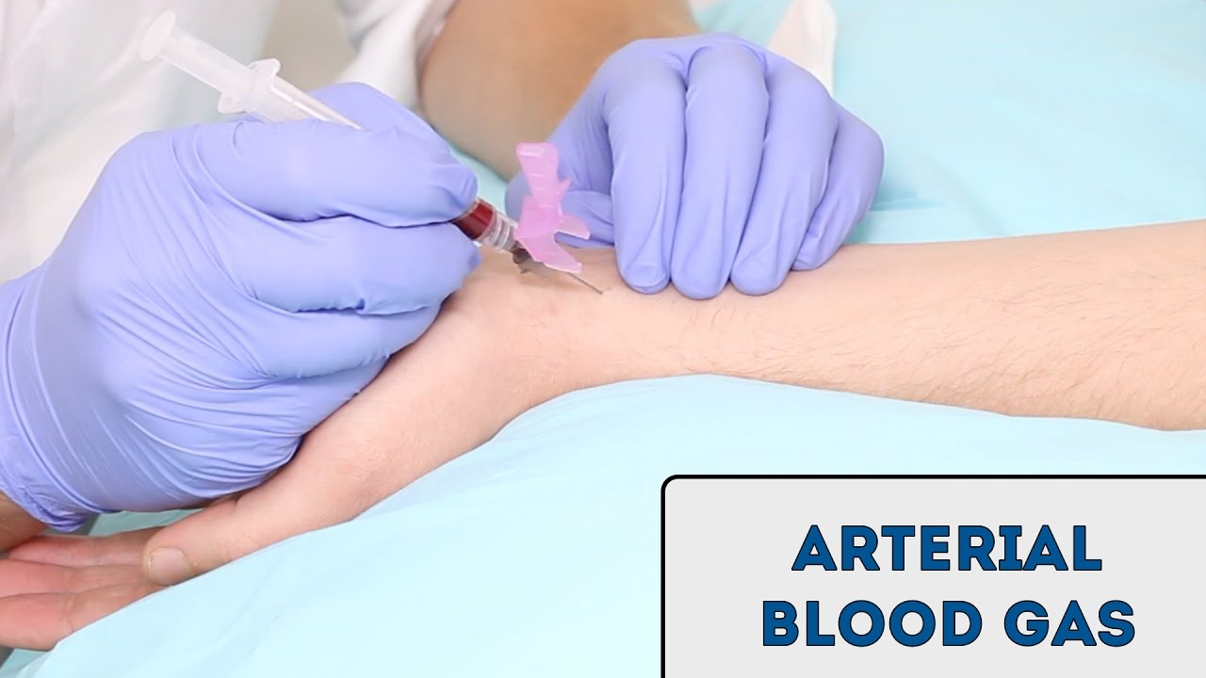

Hình 1: Phương pháp khí máu động mạch

Đây là một phương pháp đo chính xác nhưng nhược điểm là đây là một phương pháp xâm lấn, có biến chứng, gây đau và quan trọng là không có được kết quả đo tức thì và liên tục.

**1.3.2 Pulse oximeters:**

Là phương pháp đo liên tục, không xâm lấn và có được kết quả đo tức thì giúp nó trở thành một phương tiện tiêu chuẩn để theo dõi bệnh nhân trong phòng mổ, phòng hồi tỉnh hay theo dõi tình trạng sức khoae trong hoạt động hằng ngày.

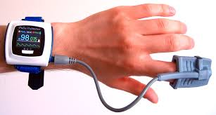

Hình 2: Máy đo oxy xung

Vì những lợi ích trên của phương pháp đo oxy xung, nhóm chúng em quyết định chế tạo một thiết bị giúp đo chỉ số SpO2 và nhịp tim từ những kiến thức và tài liệu đã học, đã tìm hiểu được giúp hỗ trợ cho việc chẩn đoán lâm sàng.

**2. Cơ sở lý thuyết**

**2.1 Độ bão hòa Oxy trong máu:**

Oxy rất cần thiết cho sự sống cua con người. Oxy đi vào phổi bằng quá trình hô hấp và sau đó được truyền vào máu. Máu mang oxy đến các cơ quan khác nhau trong cơ thể chúng ta. Cách chính để oxy được vận chuyển trong máu là bằng huyết sắc tố (Hb). Chúng ta có thể tưởng tượng các phân tử hemoglobin (Hb) là những chiếc xe ô tô và những con đường khác là những mạch máu của chúng tôi. Các phân tử oxy đi vào những chiếc xe này và đi khắp cơ thể cho đến khi chúng đến đích.

Huyết sắc tố không chứa oxy được gọi là hemoglobin khử oxy (deoxy Hb). Các huyết sắc tố mang theo oxy được gọi là hemoglobin oxy hóa (oxy Hb).

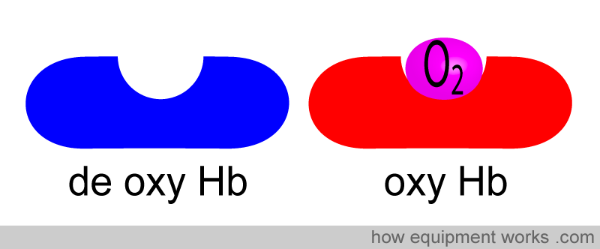

Hình 3: Hemoglobin khử oxy và Hemoglobin oxy hóa

Độ bão hòa oxy trong máu (SpO2) là tỷ lệ phần trăm của huyết sắc tố có mang oxy với toàn bộ huyết sắc tố có trong máu.

**SpO2 %=100%x HbO2/ (Hb+ HbO2)**

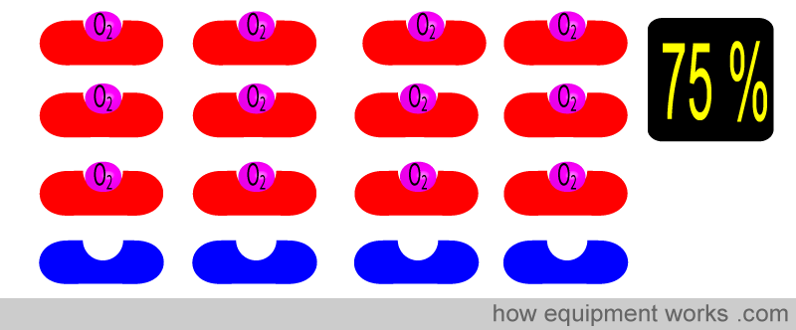

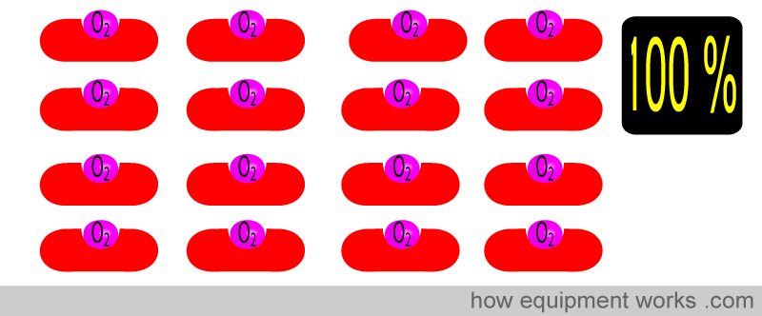

Hình 4: Ví dụ về chỉ số SpO2

## **2.2 Nguyên lý đo SpO2:**

Cảm biến sử dụng nguyên tắc đo quang phổ để đo độ bão hòa Oxy trong máu. Cảm biến gồm 2 bộ phận chính là nguồn phát (gồm hai đèn LED phát ra tia sáng đỏ và tia sáng hồng ngoại (infrared)) và đầu thu là một cảm biến quang học (photodiode) có nhiệm vụ thu nhận sự thay đổi tín hiệu quang ở đầu phát.

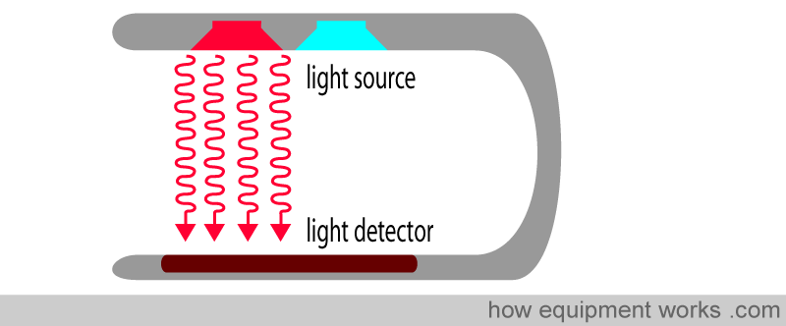

Hình 5: Cấu tạo của Cảm biến

Ngón tay được đặt giữa nguồn sáng và cảm biến, ánh sáng sẽ đi qua và bị hấp thu một phần bởi ngón tay, phần không bị hấp thụ sẽ đi tới cảm biến. Từ đó, tìm được tổng lượng ánh sáng bị hấp thụ sẽ tính được nồng độ Hb có trong mạch máu.

**2.2.1 Định luật Beer Lambert về độ hấp thụ của ánh sáng:**

“Độ hấp thụ quang của một dung dịch với một chum sáng đơn sắc tỉ lệ với độ dài truyền quang và nồng độ chất hòa tan trong dung dịch”

**I=Ioe-εcd**

trong đó:

Io, I: là cường độ chùm sáng ban đầu và sau khi qua môi trường hấp thụ

ε: hệ số hấp thụ quang

c: nồng độ mtr (mol/l)

d: độ dày môi trường

Nếu môi trường hấp thụ gồm n thành phần với nồng độ c1, c2...cn tại bước sóng λ thì: **Aλ=ln(I0/I) = ελ1c1d+ελ2c2d+….**

Hệ số hấp thụ ε là đại lượng phụ thuộc vào bước sóng. Vậy cuối cùng ta được biểu thức:

**SpO2= {(ελ(R)Hb- ελ(IR)Hb)/ [(ελ(R)Hb- ελ(R)HbO2)-( ελ(IR)Hb- ελ(IR)HbO2)}(R/ IR)**

với R, IR l à độ hấp thụ của ánh sáng đỏ và hồng ngoại.

Các chất khác nhau lại hấp thụ tia sáng ở một mức độ khác nhau. Từ đây, người ta tin rằng hoàn toàn có thể xác định nồng độ của một chất trong dung dịch dựa trên định luật này. Và đó là ý tưởng cho sự ra đời của phương pháp đo oxy xung.

Thật vậy, Hemoglobin oxy hóa hấp thụ tia sáng hồng ngoại (IR) nhiều hơn ánh sáng đỏ và Hemoglobin khử oxy hấp thụ ánh sáng đỏ nhiều hơn ánh sáng hồng ngoại (IR).

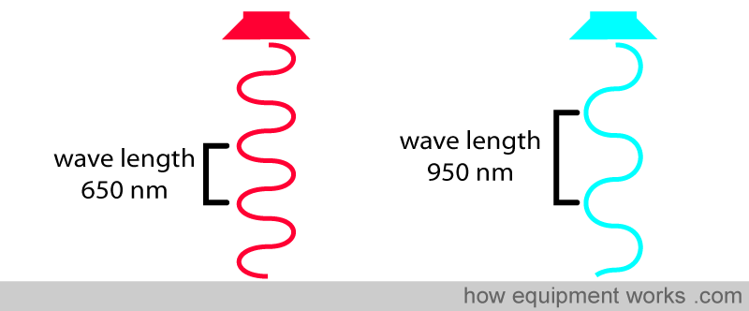

Hình 6: Ánh sáng đỏ (650nm) và ánh sáng hồng ngoại (950nm)

Đồ thị dưới đây cho thấy độ hấp thụ quang của Hb oxy hóa và Hb khử oxy không giống nhau ở các bước song khác nhau.

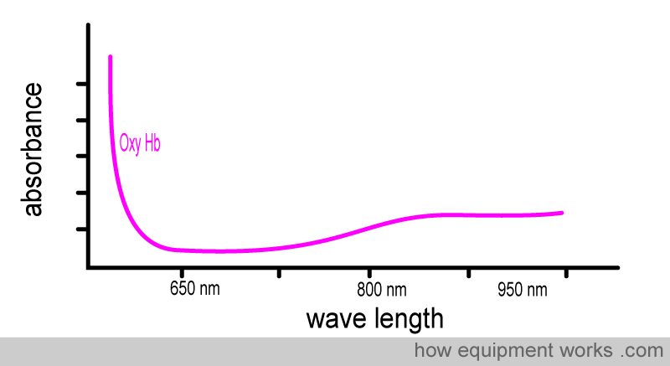

Hình 7: Đồ thị hấp thụ quang của Hb oxy hóa

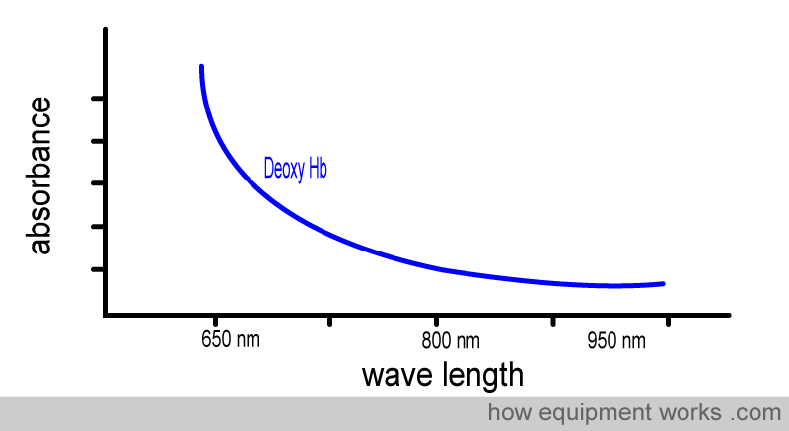

Hình 8: Đồ thị hấp thụ quang của Hb khử oxy

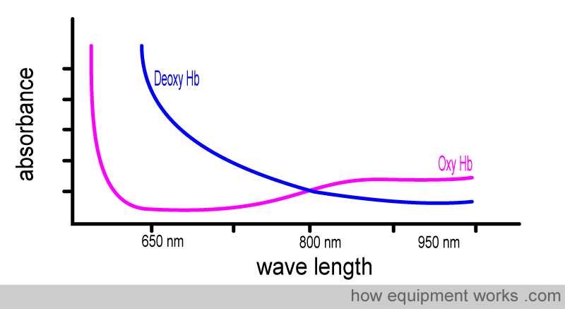

Hình 9: Đồ thị so sánh của cả hai

Da và mô xung quanh cũng hấp thụ ánh sáng và độ hấp thụ ánh sáng ở trên bao gồm độ hấp thụ của cả da và mô xung quanh.

Tuy nhiên máy đo oxy xing chỉ quan tâm đến đến những thay đổi của máu trong động mạch. Những độ hấp thụ mà không có sự thay đổi theo thời gian là những thứ không có nhịp mạch và sẽ bị loại trừ để cho ra tín hiệu hấp thụ quang của máu.

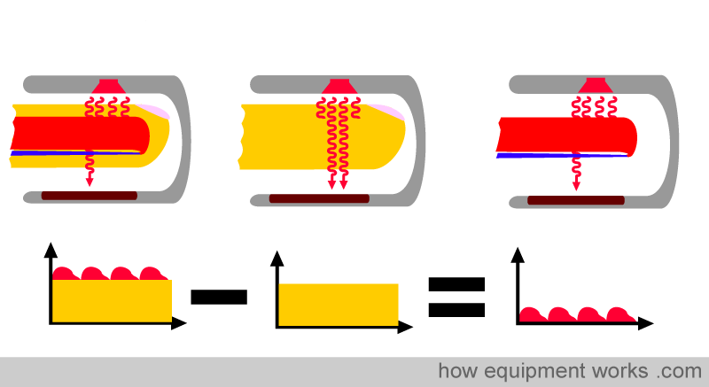

Hình 10: Loại bỏ tác động của các mô xung quanh

Độ chênh lệch hấp thụ quang của mạch ở hau bước sóng 650nm và 950nm sau khi trừ đi độ hấp thụ của các mô

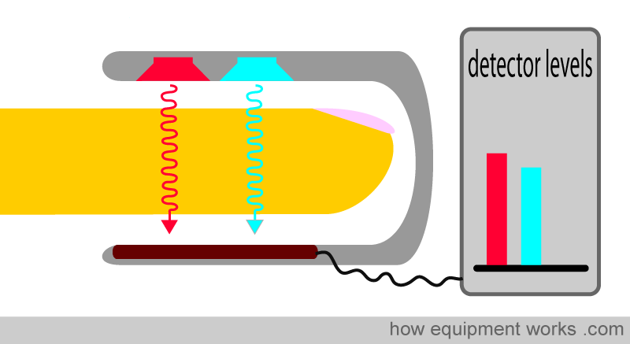

Hình 11: Độ chênh lệch hấp thụ quang

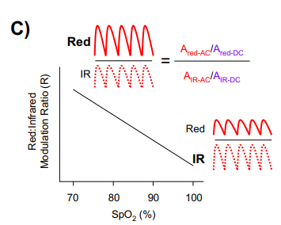

Hình 12: Sơ đồ đường cong hiệu chuẩn.

Bởi vì luật Beers và Lamberts không thể được áp dụng nghiêm ngặt, sẽ có lỗi nếu chúng được sử dụng để tính trực tiếp độ bão hòa oxy. Một giải pháp cho vấn đề này là sử dụng một biểu đồ hiệu chuẩn của cải thiện để khắc phục lỗi. Một máy đo oxy xung thử nghiệm được hiệu chỉnh đầu tiên bằng cách sử dụng các tình nguyện viên. Máy đo oxy xung thử nghiệm được gắn vào tình nguyện viên và sau đó tình nguyện viên được yêu cầu thở nồng độ oxy thấp hơn và thấp hơn. Tại các khoảng thời gian, mẫu máu động mạch được lấy.

 Khi các tình nguyện viên khử máu, các phép đo trực tiếp được thực hiện trên máu động mạch được so sánh đồng thời với các chỉ số được hiển thị bằng máy đo oxy xung thử nghiệm. Theo cách này, các lỗi do không thể áp dụng đúng luật Beers và Lamberts và biểu đồ hiệu chỉnh hiệu chỉnh được thực hiện.

 Tuy nhiên, để không làm hại các tình nguyện viên, một bản sao của biểu đồ hiệu chuẩn hiệu chỉnh này có sẵn bên trong các máy đo oxy xung trong sử dụng lâm sàng. Khi thực hiện các tính toán của nó, máy tính tham khảo biểu đồ hiệu chuẩn và sửa lỗi đọc cuối cùng được hiển thị. Như đã đề cập trước đó, các nghiên cứu tình nguyện được mô tả trước đây không cho phép độ bão hòa xuống dưới khoảng 75 - 80%. Đối với độ bão hòa dưới mức này, đường chuẩn được ước tính về mặt toán học. Do đó, các máy đo oxy xung thường kém chính xác hơn ở độ bão hòa khoảng 75 - 80%.

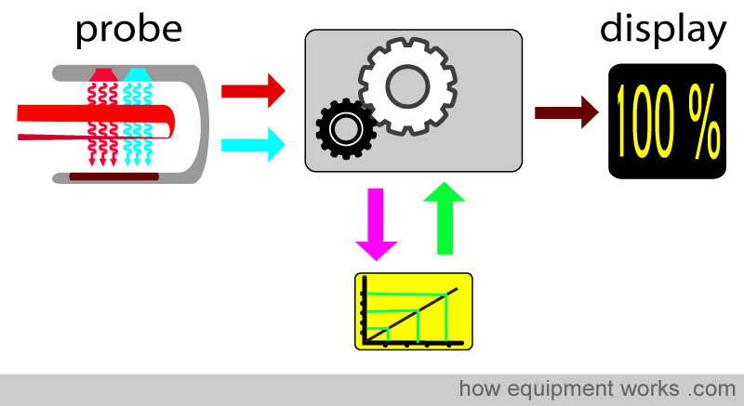

Hình 13: Kết quả được hiển thị

## **2.3 Các cách để đo độ bão hòa Oxy trong máu bằng phương pháp oxy xung**

Có hai cách đo SpO2 bằng phương pháp đo hấp thụ ánh sáng đo là phương pháp truyền và phương pháp đo phản xạ.

### Phương pháp truyền thẳng

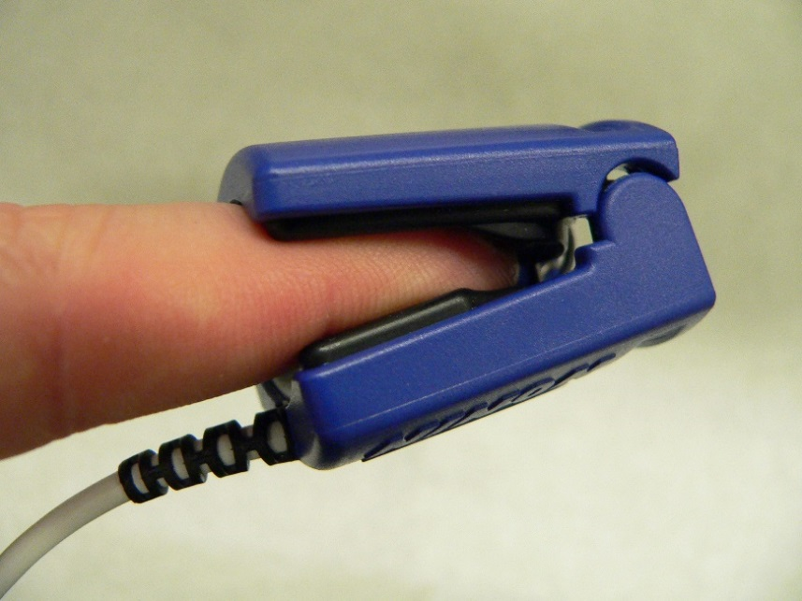

Hình 14: Phương pháp truyền thẳng

#### Trong phương thức truyền, máy phát tức là đèn LED và máy thu tức là máy dò ảnh (photodiode) được đặt ở phía đối diện của ngón tay. Trong phương pháp này, ngón tay này sẽ được đặt giữa đèn LED và máy dò ảnh. Khi ngón tay được đặt, một phần ánh sáng sẽ được ngón tay hấp thụ và một phần sẽ chạm tới máy dò ảnh. Bây giờ với mỗi nhịp tim sẽ có sự tăng thể tích lưu lượng máu, điều này sẽ dẫn đến việc ánh sáng được ngón tay hấp thụ nhiều hơn để ánh sáng đến được máy dò ảnh ít hơn.

#### Do đó, nếu chúng ta thấy dạng sóng của tín hiệu ánh sáng nhận được, nó sẽ bao gồm các đỉnh ở giữa nhịp đập của tim và máng (đáy) ở mỗi nhịp đập. Sự khác biệt này giữa máng & giá trị cực đại là giá trị phản xạ do lưu lượng máu theo nhịp tim.

### Phương pháp phản xạ

Trong phương pháp Phản chiếu, đèn LED và bộ dò ảnh được đặt ở cùng một phía, tức là cạnh nhau. Trong phương pháp phản chiếu sẽ có một số phản xạ ánh sáng cố định trở lại cảm biến do ngón tay. Với mỗi nhịp tim sẽ có sự tăng thể tích máu trong ngón tay, điều này sẽ dẫn đến phản xạ ánh sáng trở lại cảm biến nhiều hơn.

Do đó, nếu chúng ta thấy dạng sóng của tín hiệu ánh sáng nhận được, nó sẽ bao gồm các đỉnh ở mỗi nhịp tim. Việc đọc giá trị thấp cố định nằm ở giữa nhịp tim, giá trị này có thể được coi là phản xạ không đổi và sự khác biệt này của đỉnh được trừ khỏi giá trị phản xạ không đổi là giá trị phản xạ do lưu lượng máu khi nhịp tim.

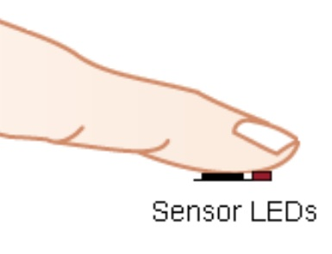

Hình 15: Phương pháp đo phản xạ

#### Trong cả hai trường hợp trên, chúng ta có thể thấy các máng / đỉnh trong ánh sáng phản xạ xảy ra ở mỗi nhịp tim, thời gian giữa hai đỉnh có thể được sử dụng để đo Nhịp tim của người đó. Do đó, một [mô-đun cảm biến nhịp tim](http://www.dnatechindia.com/Heart_Beat_Sensor.html" \t "_blank)điển hình chỉ bao gồm trên đèn LED phát (chủ yếu là hồng ngoại) và một máy dò ảnh.

Trong đề tài này, nhóm sử dụng cảm biến đo nhịp tim MAX30100 của hãng MAXIM là laoij cảm biến đo dựa trên nguyên tắc phản xạ ánh sáng với nguồn phát và đầu do được đặt cạnh nhau vì lý do đây là một cảm biến giá thành rẻ, kết quả đo khá chính xác, nhỏ gọn, đơn giản phù hợp với mục đích thí nghiệm.

# **3. Thiết kế sản phẩm**

## **3.1 Sơ đồ khối và chức năng các khối:**

**Khối điều khiển**

**Khối hiển thị**

**Khối cảm biến**

**Khối nguồn**

Hình 16: Sơ đồ khối

## **3.1.1 Khối nguồn:**

Nguồn có thể là pin hoặc Adapter cấp nguồn 5.5v cho mạch cảm biến.

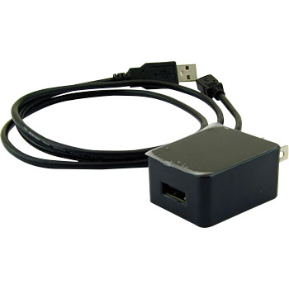

Hình 17: Nguồn của thiết bị

* + 1. **Cảm biến Max30100**

**3.1.2.1 Giới thiệu:**

Module tích hợp Cảm biến MAX30100 của hãng Maxim có khả năng đo được nồng độ Oxy trong máu và nhịp tim. Nhờ một cảm biến quang học phát ra hai bước sóng ánh sáng từ hai đèn LED (một LED đỏ và một LED hồng ngoại) sau đó đo sự hấp thụ của xung huyết (pulsing blood) bằng cách thu tín hiệu thông qua một bộ cảm biến ánh sáng (photodetector). Sự kết hợp màu LED đặc biệt này được tối ưu hóa để đọc dữ liệu ở đầu ngón tay.

Cảm biến nhịp tim và Oxy trong máu MAX30100 được ứng dụng nhiều trong lĩnh vực y sinh, cảm biến sử dụng phương pháp đo quang phổ biến hiện nay, với thiết kế và chất liệu mắt đo từ chính hãng Maxim cho độ chính xác và độ bền cao, độ nhiễu thấp. Ngoài ra, cảm biến sử dụng giao tiếp I2C rất dễ tiếp cận với Arduino.

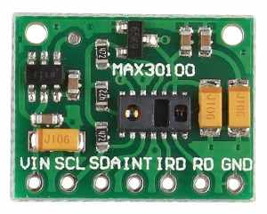

Hình 18: Cảm biến max30100

* + - 1. **Đặc điểm chính:**
* Tích hợp IC MAX30100 của Maxim, đây chính là bộ cảm biến quang học gồm hai LED, được tối ưu và giảm nhiễu.
* Sử dụng nguyên lý đo sự hấp thụ quang học của máu.
* Tốc độ lấy mẫu và trạng thái LED có thể lập trình được phục vụ cho mục đích tiết kiệm năng lượng.
* Giao tiếp thông qua kết nối I2C.
* Siêu tiết kiệm năng lượng, giúp tăng tuổi thọ pin cho các ứng dụng đeo tay.
* Giải pháp tích hợp đo nhịp tim và oxy trong máu trong cùng một thiết bị.
* Nhỏ gọn phụ hợp với các thiết bị đo di động.
  + - 1. **Thông số kỹ thuật:**
* IC: MAX30100
* Điện áp hoạt động: 1.8 - 5.5 VDC (khuyên dùng 5V)
* Giao tiếp I2C, mức TTL
* Kích thước: 19 x 14 x 3 (mm)
* Khối lượng: 5g.
  + - 1. **Các chân kết nối:**

**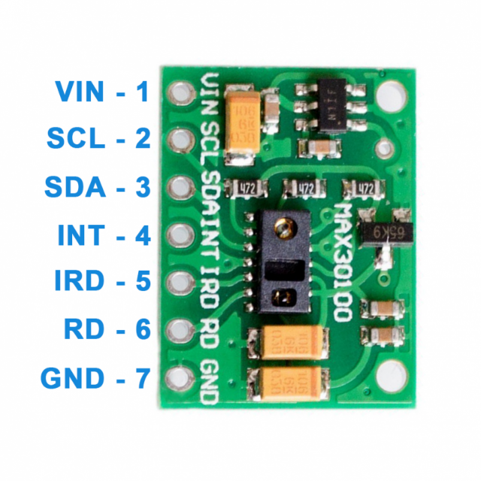**

Hình 19: Sơ đồ chân

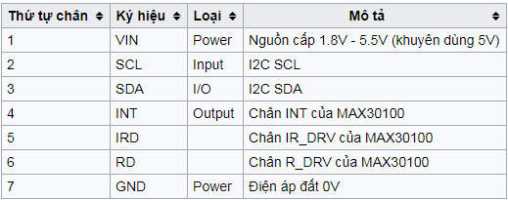

## **3.2 Khối điều khiển:**

**3.2.1 Tổng quan về ArduinoMEGA**

Arduino là một nền tảng nguyên mẫu (mã nguồn mở) dựa trên phần cứng và phần mềm dễ sử dụng. Nó bao gồm một bảng mạch, có thể được lập trình (gọi là vi điều khiển) và một phần mềm được tạo sẵn có tên Arduino IDE (Môi trường phát triển tích hợp), được sử dụng để viết và tải mã máy tính lên board mạch.

Các tính năng chính của Arduino:

* Các bo mạch Arduino có thể đọc tín hiệu đầu vào tương tự hoặc kỹ thuật số từ các cảm biến khác nhau và biến nó thành đầu ra như kích hoạt động cơ, bật / tắt đèn LED, kết nối với cloud và nhiều hành động khác.
* Bạn có thể kiểm soát các chức năng bảng của mình bằng cách gửi một bộ hướng dẫn đến vi điều khiển trên bảng thông qua Arduino IDE (gọi là phần mềm tải lên).
* Không giống như hầu hết các bảng mạch lập trình trước đó, Arduino không cần thêm một phần cứng để tải mã mới lên board. Bạn chỉ cần sử dụng cáp USB.
* Ngoài ra, Arduino IDE sử dụng phiên bản đơn giản hóa của C ++, giúp việc học lập trình dễ dàng hơn.
* Cuối cùng, Arduino cung cấp một yếu tố hình thức tiêu chuẩn để phá vỡ các chức năng của bộ điều khiển vi mô thành một gói dễ tiếp cận hơn.

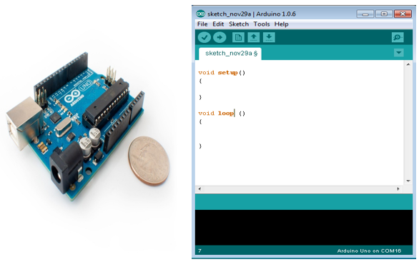

Hình 20: Arduino MEGA và giao diện Arduino IDE để lập trình cho sản phẩm

## **3.3 Khối hiển thị:**

**3.3.1 Tổng quan về LED LCD 16x2**

LCD text 16x2 một sản phẩm quen thuộc với những người mới học và muốn thực hiện các dự án về điện tử, lập trình. Với khả hiển thị 2 dòng với mỗi dòng 16 ký tự, đồng thời có rất nhiều ví dụ mẫu được cộng đồng Arduino xây dựng sẵn sẽ giúp người mới sử dụng làm quen nhanh hơn cũng như tiết kiệm được thời gian trong việc phát triển ứng dụng của mình.

**3.3.2 Thông số kỹ thuật**

* Điện áp hoạt động: 5V
* Kích thước: 80 x 36 x 12.5 mm
* Chữ trắng, nền xanh
* Khoảng cách giữa hai chân kết nối là 0.1inch tiện dụng khi kết nối với Breadboard
* Đèn led nền có thể dùng biến trở hoặc PWM điều chình độ sáng thích hợp
* Có thể được điều khiển với 6 dây tín hiệu

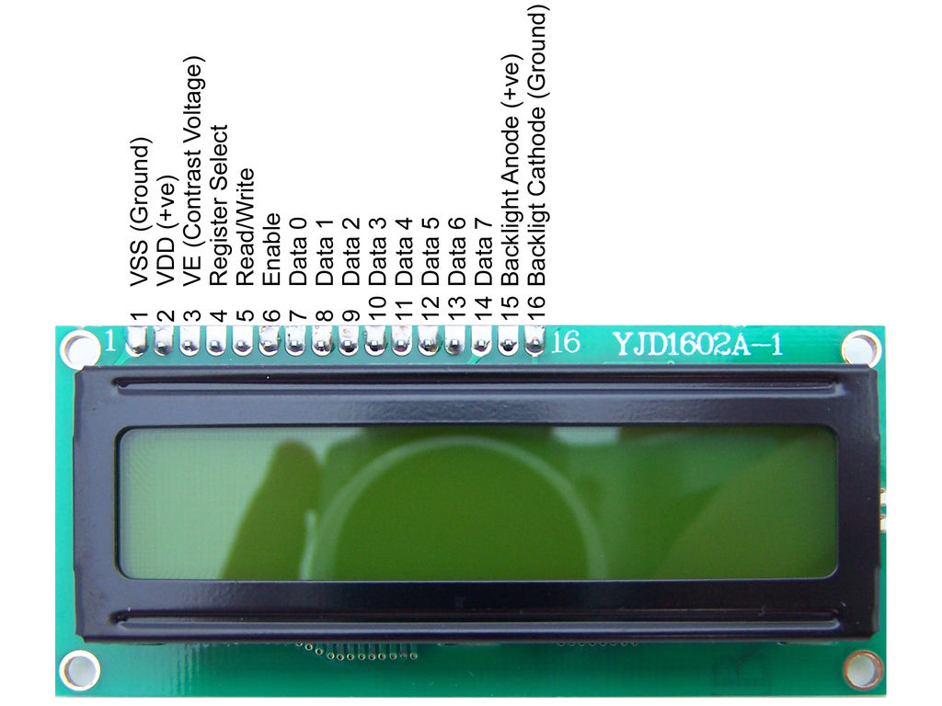

Hình 21: LED LCD 16x2

* VSS: cực âm nguồn cho LCD - GND: 0V
* VDD: cực dương nguồn LCD - 5V
* Constrast Voltage (Vo): điều khiển độ sáng màn hình
* Register Select (RS): lựa chọn thanh ghi
  + RS=0 chọn thanh ghi lệnh
  + RS=1 chọn thanh ghi dữ liệu
* Read/Write (R/W)
  + R/W=0 ghi dữ liệu
  + R/W=1 đọc dữ liệu.
* Enable: Cho phép ghi vào LCD
* D0 - D7: 8 chân trao đổi dữ liệu với các vi điều khiển, với 2 chế độ sử dụng
  + Chế độ 8 bit: Dữ liệu được truyền trên cả 8 đường, với bit MSB là bit DB7.
  + Chế độ 4 bit: Dữ liệu được truyền trên 4 đường từ DB4 tới DB7, bit MSB là DB7.
* Backlight (Backlight Anode (+) và Backlight Cathode (-)): Tắt bật đèn màn hình LCD.

**3.3.3 Sử dụng cơ bản**

* **Kết nối**
  + Arduino với biến trở: Biến trở có 3 chân, chọn 1 chân làm GND, chân giữa tương ứng với núm vặn, chân còn lại kết nối VCC.

| **Arduino** | **Biến trở** |
| --- | --- |
| VSS | GND |
| VDD | VCC |
| ADC | OUT |

* + Arduino với LCD

| **Arduino** | **12** | **GND** | **11** | **5** | **4** | **3** | **2** |
| --- | --- | --- | --- | --- | --- | --- | --- |
| LCD | RS | RW | E | D4 | D5 | D6 | D7 |
|  |  |  |  |  |  |  |  |

## **3.4 Sơ đồ mạch**

Hình dưới là cách lắp mạch của sản phẩm

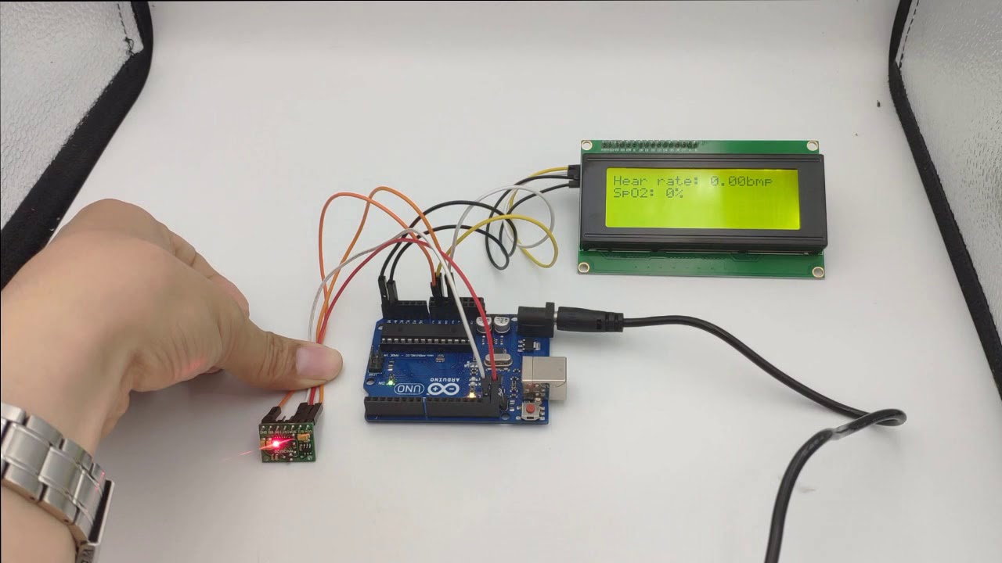

Hình 22: Sơ đồ mạch

## **Code**

Đề tài sử dụng thư viện Arduino-Max30100 do oxullo phát triển.

Link thư viện:

**THƯ VIỆN:** <https://github.com/oxullo/Arduino-MAX30100>

**————————————–CODE————————————–**

#include <Wire.h>

#include "MAX30100\_PulseOximeter.h"

#define REPORTING\_PERIOD\_MS     1000

PulseOximeter pox;

uint32\_t tsLastReport = 0;

void onBeatDetected()

{

**Serial**.println("Beat!");

}

void setup()

{

**Serial**.begin(115200);

**Serial**.print("Initializing pulse oximeter..");

   if (!pox.begin()) {

**Serial**.println("FAILED");

       for(;;);

   } else {

**Serial**.println("SUCCESS");

   }

   pox.setOnBeatDetectedCallback(onBeatDetected);

}

void loop()

{

   pox.update();

   if (millis() - tsLastReport > REPORTING\_PERIOD\_MS) {

**Serial**.print("Heart rate:");

**Serial**.print(pox.getHeartRate());

**Serial**.print("bpm / SpO2:");

**Serial**.print(pox.getSpO2());

**Serial**.println("%");

       tsLastReport = millis();

   }

}

1. **Kết quả thực nghiệm và đánh giá**

**4.1 Kết quả thực nghiệm:**

Sau khi hoàn thiện mạch thì bước cuối cùng là thử nghiệm sản phẩm. Tình nguyện viên sẽ được đo ở hai điệu kiện là lúc nghỉ ngơi và khi hoạt động thể thao. Kết quả đo được sẽ được so sánh với kết quả SpO2 của người bình thường và rút ra nhận xét.

|  |  |  |  |  |
| --- | --- | --- | --- | --- |
| **Lần đo** | **Người 1** | | **Người 2** | |
| **SpO2(%)** | **HR** | **SpO2(%)** | **HR** |
| Lần 1 | 94 | 75 | 96 | 87 |
| Lần 2 | 95 | 83 | 97 | 84 |
| Lần 3 | 95 | 85 | 97 | 83 |
| Lần 4 | 96 | 87 | 96 | 86 |

Bảng 1: Kết quả đo SpO2 và nhịp tim của người ở trạng thái bình thường

|  |  |  |  |  |
| --- | --- | --- | --- | --- |
| **Lần đo** | **Người 1** | | **Người 2** | |
| **SpO2(%)** | **HR** | **SpO2(%)** | **HR** |
| Lần 1 | 97 | 94 | 96 | 115 |
| Lần 2 | 97 | 91 | 97 | 113 |
| Lần 3 | 96 | 89 | 96 | 111 |
| Lần 4 | 97 | 85 | 97 | 105 |

Bảng 2: Kết quả đo nhịp tim và SpO2 của người vừa tập thể dục

## **4.2 Nhận xét:**

Kết quả đo đạc nằm trong khoảng chấp nhận được (từ 94%-100%) chứng tỏ thiết bị hoạt động đúng như mong đợi, tuy nhiên do hạn chế về trang thiết bị nên nhóm không thể có các số liệu chính xác từ các thiết bị đo trong thực tế để so sánh với kết quả ở trên.

Kết quả đo còn có sai số do thao tác đo, đọc số liệu và nhiễu của mạch.

## **4.3 Hướng phát triển trong tương lai:**

* Hoàn thiện thiết bị sao cho đẹp mắt và nhỏ gọn hơn (dưới dạng vòng đeo tay hoặc thiết bị kẹp).
* Hỗ trợ xem kết quả trực tiếp hoặc theo dõi qua Smartphone.
* Loại bỏ nhiễu và sai số khi đo.

# **5. Tài liệu tham khảo**

[1]. <https://www.howequipmentworks.com/pulse_oximeter/>

[2]. <https://phukienthaythe.com/nguyen-ly-do-spo2.html>

[3]. <https://ykhoa.org/gay-me-hoi-suc-spo2-dau-hieu-sinh-ton-thu-5/>

[4].<https://www.google.com/search?q=Pulse+oximeters&sxsrf=ACYBGNRZ48r5Y_BMNYnqHeCu9t3tTAAQVQ:1578216086212&source=lnms&tbm=isch&sa=X&ved=2ahUKEwig78mJkezmAhXr6XMBHQa8A0YQ_AUoAXoECBEQAw&biw=1366&bih=635#imgrc=xjHKKi2jCwsrsM>

[5]. <file:///C:/Users/Admin/Desktop/NihonggoMp3/B_GIAO_DC_VA_DAO_TO_NGHIEN_CU_THIT.pdf>

[6].<https://www.alldatasheet.com/view.jsp?Searchword=Max30100&gclid=Cj0KCQiAr8bwBRD4ARIsAHa4YyKM1iWJLFLtuYKrNGpvDxWeL476jfH9dWi3J7k-hhHjntaCAsHaBlEaAuc3EALw_wcB>

[7].<https://www.arduino.cc/>